以同等学力身份在职申请硕士学位网上注册流程
登陆中国学位与研究生教育信息网（www.chinadegrees.cn），点击进入“同等学力人员申请硕士学位全国统考”界面，（初次使用请先注册，按照下述图片标注完成有关步骤后方可进入现场确认环节，见同等学力硕士学位申请流程图。）如实填写自己的相关信息，提交注册后会在个人邮箱中收到“同等学力硕士学位申请系统”账号激活邮件，点击账号激活地址完成账号激活后重新填写“申请人登陆”页面的账号和密码信息，进入系统后上传电子照片以备学位授予时使用，（电子照片要求：1、图像规格：567像素（高）× 390像素（宽），头部宽度为248至283像素，头部长度为331至390像素，分辨率300dpi，图像文件大小为200kB以内，JPG格式。图像尺寸为48毫米（高）× 33毫米（宽），头部长度为28至33毫米，头部宽度为21至24毫米。 2、颜色模式：24位RGB真彩色。 3、要求：近期（三个月内）正面免冠彩色半身电子照片，国家公职人员不着制式服装。照片背景为蓝色。照片要求人像清晰，轮廓分明，层次丰富，神态自然，着深色上衣。4、电子照片必须由数码相机拍摄，并不得进行任何修饰。） 认真填写个人基本信息。随后填写学位申请，提交学位申请。（详见流程图）。
1、登录中国学位与研究生教育信息网（www.chinadegrees.cn）

2、进入页面点击进入系统

同等学力申硕系统说明：

3、进入页面点击新用户注册通道
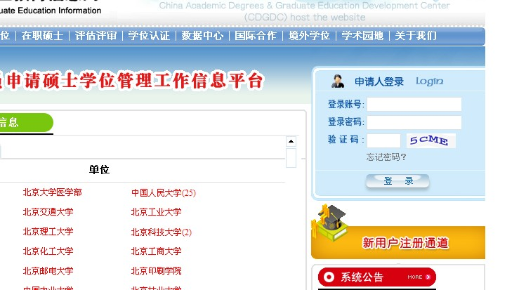
4、按要求填写以下信息
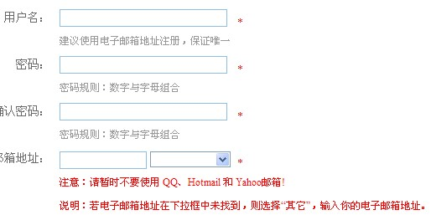
5、注册成功

输入帐号、密码、验证码
6、进入系统
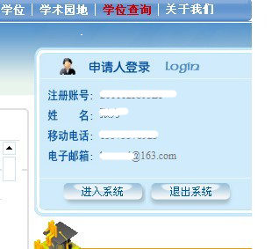
7、查看申请流程并上传电子照片、填写基本信息、提交学位申请。
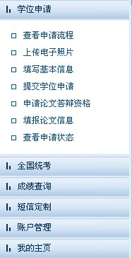
8、电子照片严格按要求制作并上传
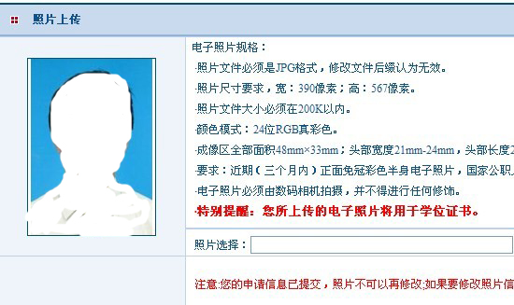
9、填写基本信息
10、填写学位申请
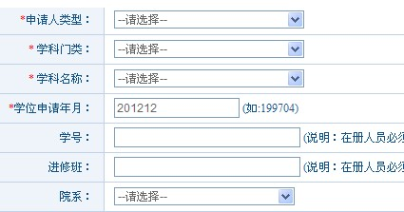
11、提交学位申请
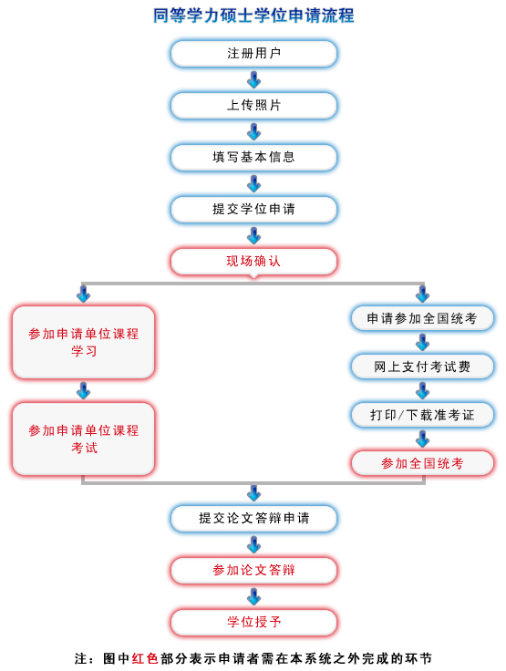
泰山医学院研究生部
2016年 3月 7日

